Załącznik nr 1 do Zapytania ofertowego
znak: OP-II.082.8.2.2017.KP.JPe

Opis przedmiotu zamówienia

I.1. Przedmiotem zamówienia jest wykonanie zabezpieczeń drzew i krzewów przed bobrami na trzech wyspach, na których znajdują się kolonie ślepowrona Nycticorax nycticorax
oraz wykonanie dodatkowych nasadzeń krzewów na tych wyspach.
I.2. Wyznaczone wyspy z koloniami ślepowrona znajdują się na dwóch zbiornikach powstałych w wyniku eksploatacji żwiru – zbiornik Zakole A w m. Jankowice (na terenie gmin: Zator i Babice) oraz zbiornik Zakole B w m. Źródła (na terenie gmin: Zator, Babice i Alwernia). Lokalizacje zbiorników i wysp wskazane zostały na poniższych mapach.

Mapa nr 1. Lokalizacja żwirowni.
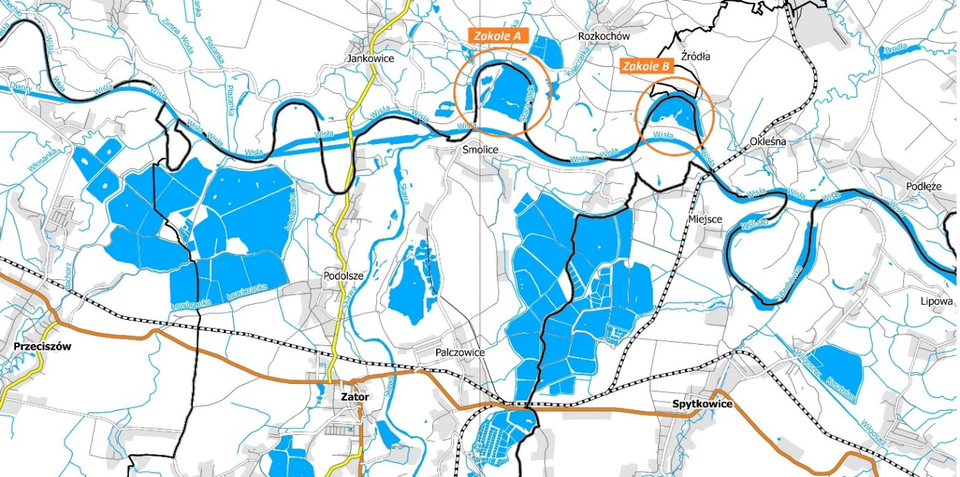

Mapa nr 2. Lokalizacja wyspy objętej działaniami na Zakolu A.
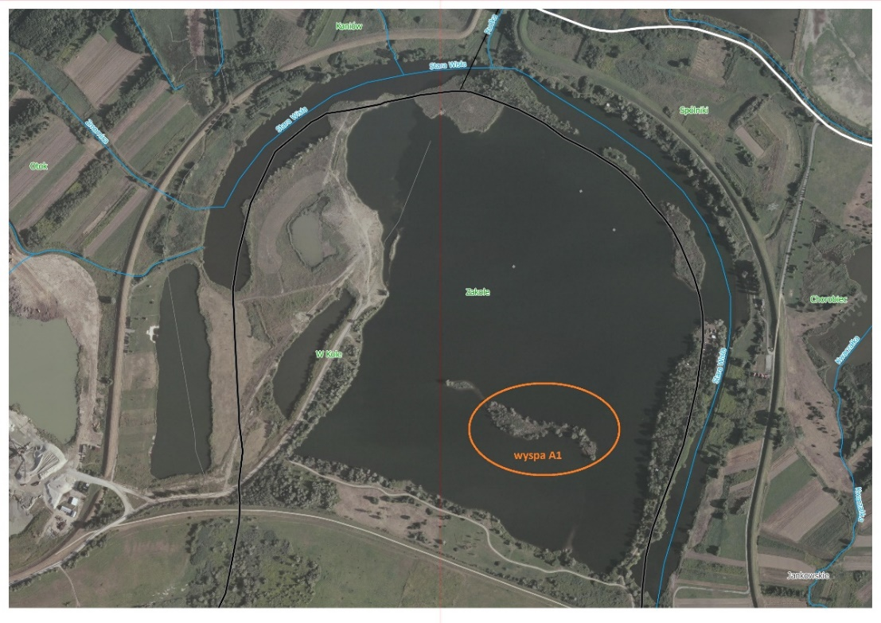

Mapa nr 3. Lokalizacja wysp objętej działaniami na Zakolu B.
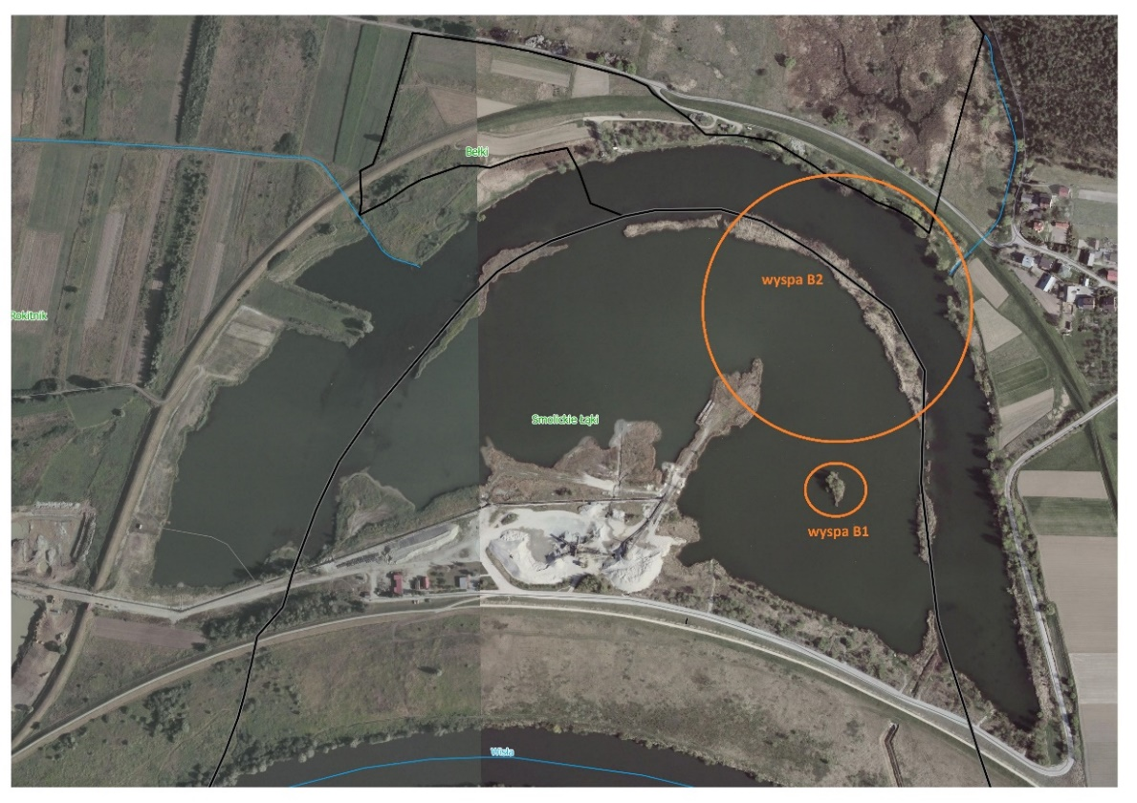
I.3. Do nadzoru nad prawidłowym przebiegiem prac Zamawiający wskaże eksperta ornitologa, wyłonionego w odrębnym postępowaniu. Do zadań eksperta ornitologa będzie należało
w szczególności: wyznaczenie miejsc nasadzeń, kontrola wykonania prac pod kątem zapewnienia bezpieczeństwa ptakom, które będą gniazdować na zabezpieczanej roślinności. Ekspert ornitolog ma prawo do wnoszenia uwag i korygowania sposobu wykonywania prac przez Wykonawcę zadań ochronnych. Kwestie sporne pomiędzy ekspertem a Wykonawcą rozstrzyga Zamawiający.
I.4. Ewentualne zmiany w zakresie zamówienia (w tym w wytypowanych do zabezpieczenia drzewach i krzewach, sposobie zabezpieczenia), również te mogące wynikać
ze wskazówek osoby pełniącej funkcję nadzoru ornitologicznego, należy uzgodnić
z Zamawiającym.

II. ZABEZPIECZENIE DRZEW I KRZEWÓW
II.1. Działaniem objęte są wszystkie wyspy wskazane na mapach w pkt. I.2.
II.2. Liczba, gatunki oraz obwód w pierśnicy* drzew i krzewów wytypowanych
do zabezpieczenia zostały wskazane w poniższej tabeli.
* obwód został podany w przedziałach co 10 cm

Zbiornik | Nr wyspy (zgodny z mapą w pkt I.2) | Gatunek/ liczba/ obwód w pierśnicy
Zakole A | A1 | wierzba – 8 drzew  (numeracja zgodna z numeracją w warstwie shapefile, o której mowa w pkt 4)  - nr 15 – 1 pień** o obw. 71-80 cm  - nr 16 – 1 pień o obw. 41-50 cm  - nr 19 – 1 pień o obw. 121-130 cm z odrostami  - nr 26 – 3 pnie o obw. 2x 31-40 cm + 1x 71-80 cm  - nr 29 – 1 pień o obw. 151-160 cm  - nr 31 – 2 pnie o obw. 1x 91-100 cm + 1x 61-70 cm  - nr 31 – 2 pnie o obw. 1x 91-100 cm + 1x 41-50 cm  - nr 35 – 1 pień o obw. 91-100 cm
 |  | bez czarny – 21 krzewów
Zakole B | B1 | brzoza brodawkowata – 19 drzew:  - 2 szt. o obw. 20-30 cm;  - 3 szt. o obw. 31-40 cm  - 6 szt. o obw. 41-50 cm  - 1 szt. o obw. 51-60 cm  - 3 szt. o obw. 61-70 cm  - 2 szt. o obw. 71-80 cm  - 1 szt. o obw. 81-90 cm
 | B2 | brzoza brodawkowata – 24 drzewa:  - 4 szt. o obw. 31-40 cm  - 8 szt. o obw. 41-50 cm  - 8 szt. o obw. 51-60 cm  - 4 szt. o obw. 61-70 cm
** ‘1 pień’ oznacza drzewo o nierozgałęzionym pniu; ‘2 pnie’ oznacza 1 drzewo o głównym pniu rozgałęziającym się na 2 pnie boczne.

II.3. Na wyspie A1 należy zabezpieczyć wybrane drzewa i krzewy wskazane na warstwie shapefile stanowiącej Załącznik nr 1 do Opisu Przedmiotu Zamówienia.
II.4. Na wyspie B1 część brzóz posiada już zabezpieczenie w postaci siatki metalowej,
do zabezpieczenia wytypowano wyłącznie drzewa bez istniejącego zabezpieczenia.
II.5. Na wyspie B2 należy zabezpieczyć wszystkie drzewa (brzozy).
II.6. Sposób zabezpieczenia:
  - brzozy brodawkowate na wyspach B1 i B2 oraz wierzby na wyspie A1 należy zabezpieczyć za pomocą otoczenia pnia za pomocą siatki ogrodzeniowej rozpiętej na metalowych słupkach;
  - bez czarny na wyspie A1 należy zabezpieczyć za pomocą ogrodzenia z siatki ogrodzeniowej i słupków metalowych, przy czym ogrodzenie powinno obejmować w miarę możliwości grupy krzewów rosnących blisko siebie,
a nie pojedyncze rośliny.
II.7. Należy zastosować zalecenia odnoszące się do sposobów zabezpieczania drzew przed bobrami zawarte w publikacji Andrzeja Czecha „Analiza dotychczasowych rodzajów
i rozmiaru szkód wyrządzanych przez bobry (Castor fiber) oraz stosowanie metod rozwiązywania sytuacji konfliktowych” (IOP PAN, Kraków 2005), stanowiącej Załącznik nr 2 do Opisu Przedmiotu Zamówienia.
II.8. Wymagania dotyczące parametrów materiałów, które powinny być użyte do wykonania zabezpieczeń:
- siatka metalowa, ocynkowana, o oczkach nie większych niż 5x5 cm (+/- 0,5 cm), wysokość 120-150 cm;
- słupki metalowe o wysokości 175-200 cm.
Użycie materiałów o innych parametrach dopuszcza się jedynie po uzgodnieniu
z Zamawiającym oraz pod warunkiem, że zapewnią one w równym lub lepszym stopniu trwałość i stabilność wykonanych zabezpieczeń.
II.9. Dopuszcza się przycięcie gałęzi lub pni, które uniemożliwiają lub utrudniają wykonanie zabezpieczenia, z zastrzeżeniem, że zakres tych prac nie spowoduje znaczącego uszczuplenia siedliska lęgowego ślepowrona. Zakres tego typu prac należy każdorazowo skonsultować z wykonawcą nadzoru ornitologicznego.
II.10. W przypadku kęp drzew i krzewów ogrodzenie powinno obejmować w miarę możliwości grupy roślin rosnących blisko siebie, a nie pojedyncze rośliny.
II.10. Załącznik nr 3 do Opisu Przedmiotu Zamówienia stanowią fotografie przedstawiające wybrane drzewa.

III. WYKONANIE NASADZEŃ
III.1. Działaniem objęte są wyspy A1 i B2 wskazane na mapach w pkt. I.2.
III.2. W miejscach wskazanych przez osobę wyznaczoną do pełnienia nadzoru ornitologicznego, o której mowa w pkt I.3, należy wykonać nasadzenia bzu czarnego Sambucus nigra. Dopuszcza się zastosowanie jedynie sadzonek odmiany dzikiej, nie dopuszcza się stosowanie sadzonej odmian ozdobnych.
III.3. Należy nasadzić łącznie 40 sadzonek (15 na wyspie A1 i 25 na wyspie B2).
III.4. Wiek sadzonych roślin powinien wynosić co najmniej 2 lata.
III.5. Z uwagi na znaczny stopień pokrycia wysp roślinnością, konieczne będzie przygotowanie miejsca do nasadzeń poprzez usunięcie roślinności, w odległości co najmniej 2 m
w odległości co najmniej 2 m wokół grupy sadzonych krzewów.
III.6. Powierzchnię oczyszczoną z roślinności, wokół miejsc sadzenia krzewów, należy przykryć odpowiednio grubą folią lub geowłókniną, która uniemożliwi odrastanie roślin.
III.7. Sadzonki należy sadzić w grupach, w odpowiedniej odległości umożliwiającej rozrastanie się krzewów.
III.8. Nasadzenia należy wykonać w warunkach zapewniających największe prawdopodobieństwo przyjęcia się sadzonek, najlepiej w okresie o dużej wilgotności
(w przypadku występowania suchych dni bezpośrednio po wykonaniu nasadzeń należy podlewać sadzonki przez kilka dni), w dni o temperaturze powyżej 5 st. C, nie należy sadzić w dni poprzedzające wystąpienie przymrozków. Preferowany miesiąc wykonania nasadzeń – listopad.
III.9. Wokół każdej grupy sadzonek należy wykonać ogrodzenie, jak w przypadku zabezpieczanych drzew i krzewów, przy czym przyjmuje się możliwość jednoczesnego zabezpieczenia drzew i krzewów z części I zakresu prac z krzewami nasadzanymi w ramach części II, pod warunkiem zaakceptowania przez nadzór.

